OneKeyTools Lite安装说明

（一）关于OneKeyTools Lite
OneKeyTools Lite（轻简）版是由 @只为设计 个人独立开发的免费演示插件。Lite版分别支持微软Office 2007以上版本和WPS Office 2016以上版本，请根据自己需要下载相应版本

（二）支持软件
支持Microsoft Office 2007/2010/2013/2016/2019/365

（三）支持系统
支持Windows XP/Vista/7/8/8.1/10，不支持其他桌面或移动操作系统

（四）运行环境
大多数用户安装插件后，无法显示OneKey选项卡，是因为缺少运行环境导致的。若想避免麻烦，可在安装插件前，先安装好下面两个运行环境再安装插件（安装时若提示已存在，可跳过不安装）。
- Microsoft .Net Framework 4.0及更高
- Microsoft Visual Studio 2010 Tools for Office Runtime

（五）插件共存
OneKey Lite版可与旧版的OneKeyTools 8共存

（六）插件安装
- 务必关闭杀毒软件、XX安全卫士、XX管家等，否则可能无法进行正常的注册表添加
- 下载“OneKeyTools Lite for PowerPoint.exe”到任意位置
- 选中安装包右键，点打开（Win7以上用户请“以管理员身份运行”）
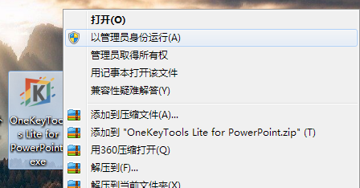
- 选择安装路径（可直接将C改为D），勾选同意条款后点“INSTALL”按钮。完成后退出
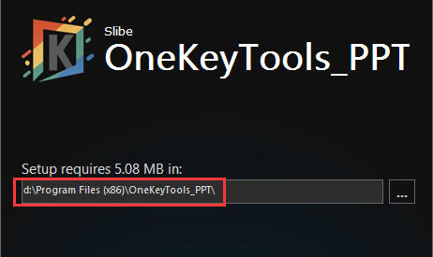
- 打开PowerPoint后，若弹出下图对话框，点“安装”即可
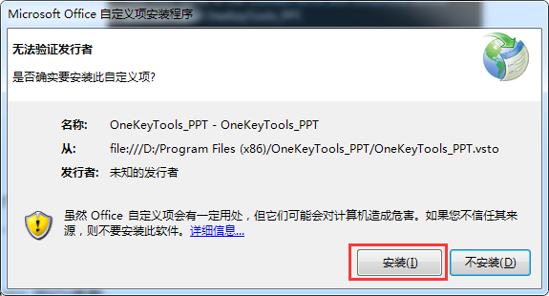
- 若看到“OneKey Lite”选项卡，说明安装正常，可以使用插件了：）
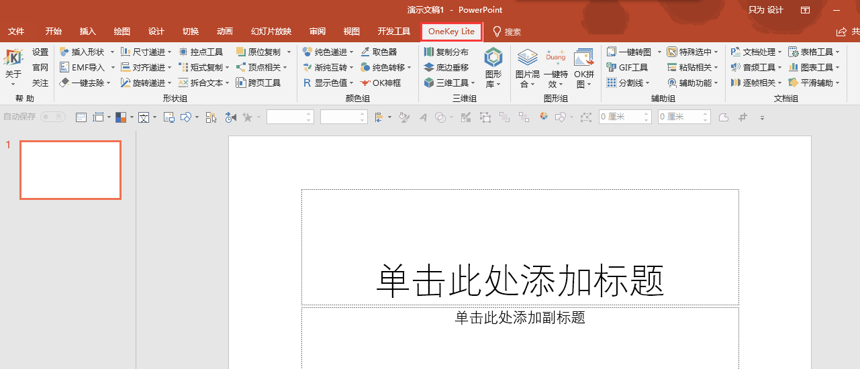
- 若要卸载，选中安装包右键，点打开（Win7以上用户请“以管理员身份运行”），点删除即可
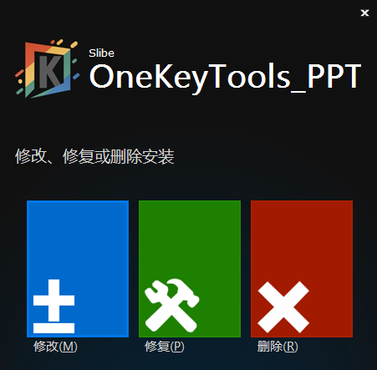
可能会发生的问题：
- 安装时如果提示“已安装这个产品的另一个版本”，请到控制面板中卸载旧版后安装新版
- 安装新版后，若打开PowerPoint显示的是旧版本。请先卸载插件，然后到安装目录下，把OneKeyTools的文件夹删除，然后重装新版
- 安装后打开PowerPoint，若进行重新配置，且提示缺少文件时，请自行下载Office安装包重新安装Office，这个问题可能是您目前的Office版本文件不完整导致
- 安装时若出现错误，英文提示中包含“handle”单词的，可尝试选中安装包后右键→属性→兼容性→以兼容模式运行这个程序。兼容模式可以挨个选择进行尝试
- 安装时若提示“无法安装此解决方案，因为您尚未选择信任为其签名的发布者。如果您信任此发布者，请将证书添加到‘受信任的发布者’列表”。可打开PowerPoint→文件→选项→信任中心→信任中心设置→加载项→不勾选“要求受信任的发布者签署应用程序加载项”→确定
- 安装时提示“安装程序没有访问目录的权限，安装无法继续进行。请以管理员身份登录，或与您的系统管理员联系”。可选中安装包→右键→以管理员身份运行→安装。
- Win8系统安装插件过程中提示“调用RunScript时未标记在进展中”。可选中安装文件，然后右键→以管理员身份运行→安装。若还是无法解决，可按Win+R快捷键打开运行对话框→输入gpedit.msc并确定打开“本地组策略编辑器”→右侧选择“计算机配置”→Windows设置→安全设置→本地策略→安全选项→双击“用户账户控制：以管理员批准模式运行所有管理员”→设置为“已禁用”→确定→关闭编辑器→重启电脑→重新安装插件。
- 打开PowerPoint后没有看到OneKey选项卡，并且在开发工具→COM加载项中勾选插件后，提示“未加载。加载COM加载项时出现运行错误”。可在控制面板→卸载程序里卸载插件，然后重新安装时不要修改默认文件路径。若操作后还是出现该错误，可尝试安装Microsoft .NET Framework 4.0以上版本。若操作后再次出现该错误，可尝试安装Microsoft Visual Studio 2010 Tools for Office Runtime。
- 打开PowerPoint后没有看到OneKey选项卡，在开发工具→COM加载项中勾选插件后，提示“managed add-in loader未能初始化”。可尝试安装Microsoft Visual Studio 2010 Tools for Office Runtime这个运行环境。
- 打开PowerPoint后若弹出提示“此应用程序中的自定义功能将不起作用，原因是用于为OneKeyTools_PPT的部署清单签名的证书或其位置不受信任。请向管理员寻求进一步帮助。”。可尝试在安装OK插件时不要修改默认路径
- 打开PowerPoint后没有看到OneKey选项卡，在开发工具→COM加载项中勾选插件后，却并没有提示加载错误。而在控制面板→卸载程序里只有一个Microsoft .NET Framework 4.0或4.5（通常应该有两个，第二个末尾带Client）。可在控制面板→卸载程序（程序和功能）里卸载旧的Microsoft .NET Framework 4.0或4.5，重启电脑后重新安装Microsoft .NET Framework 4.0或更高版本
- PowerPoint中若没有“开发工具”选项卡。可打开PowerPoint→文件→选项→自定义功能区→右侧勾选“开发工具”→确定。若使用的是Office 2007版，由于2007的开发工具中没有COM加载项功能，所以想勾选插件，可尝试：打开PPT→左上角Office图标→PowerPoint选项→加载项→转到→勾选插件→确定
- 卸载插件后，重新打开PPT若提示“下载file:///XXXXX/OneKeyTools.PPT.vsto未成功。”可前往开发工具-COM加载项中，勾选插件后点删除。若该错误提示出现在安装插件时，可尝试卸载插件，重新安装到默认或其它路径下
- 若上述问题均无法解决，可访问http://oktools.xyz，点击”交流OK”后加QQ群咨询

（七）OK命令
OK Lite for PowerPoint重新开放了OK命令功能，可通过语音方式调用OK Lite的功能。OK命令基于Windows本身的语音识别。您可前往控制面板中查看是否有“语音识别”功能。若没有，说明系统是阉割后的，是无法使用OK命令，下文则无需再看。
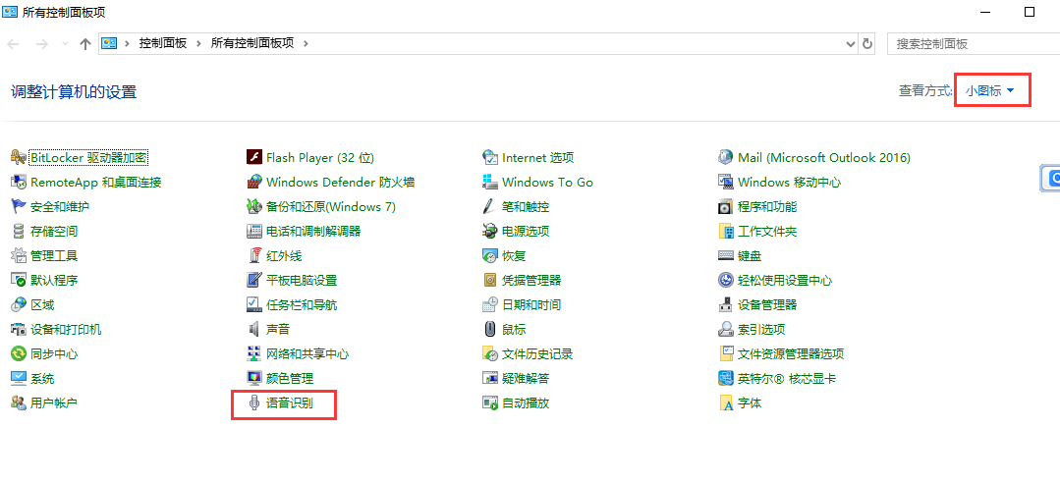
若Windows的“控制面板”中有“语音识别”，您可下载并解压云盘中的“OKLite语音命令版语音配置文件导入工具.zip”
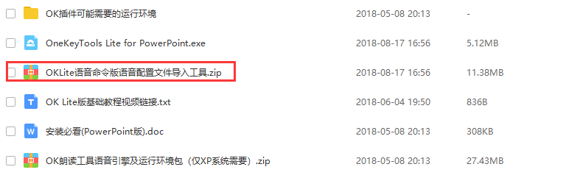
解压后会有3个文件，您可前往查看PPT教程进行配置，这里就不赘述了。
